原文链接：<https://blog.csdn.net/liuxiaohuai_/article/details/111629305>

先把下载的附件直接拖进ida发现这个是.NET文件

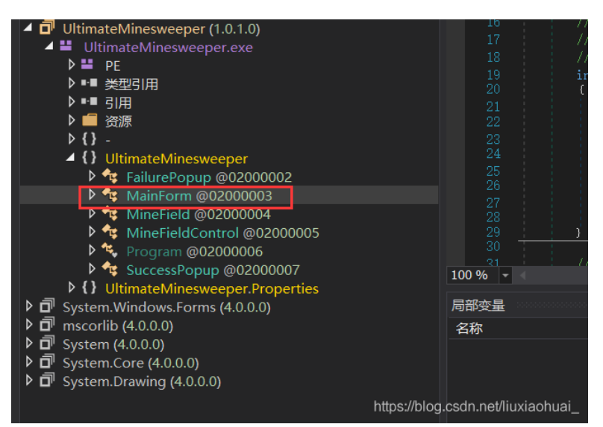

所以我们直接放进dnspy中 查看代码。我们很容易的就找到了主函数。

点进去，发现有一个GetKey()函数，估计这个函数就是输出flag的函数了。

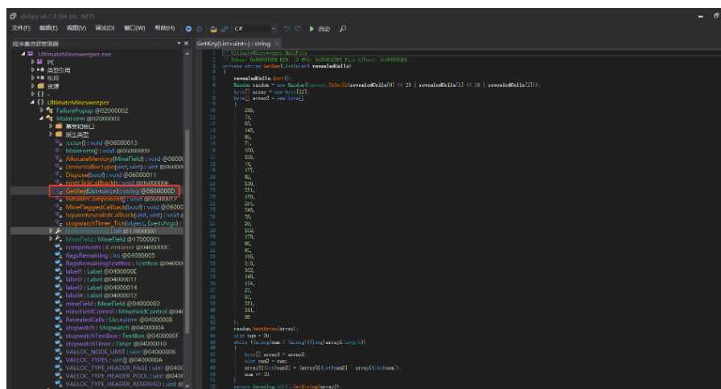

我们接着在主函数里翻，找到了调用了GetKey()的函数

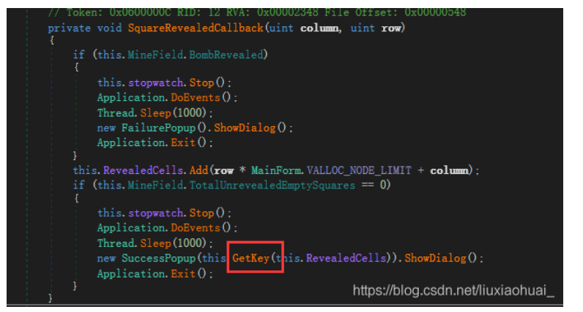

通过分析代码可以知到上图中的第一个if语句是用来输出fail的（也就是踩到雷之后，游戏结束。）我们通过修改语句（**在要注释的地方点击鼠标右键->编辑方法->弄好之后点击右下角的编译**），将这个if语句注释掉

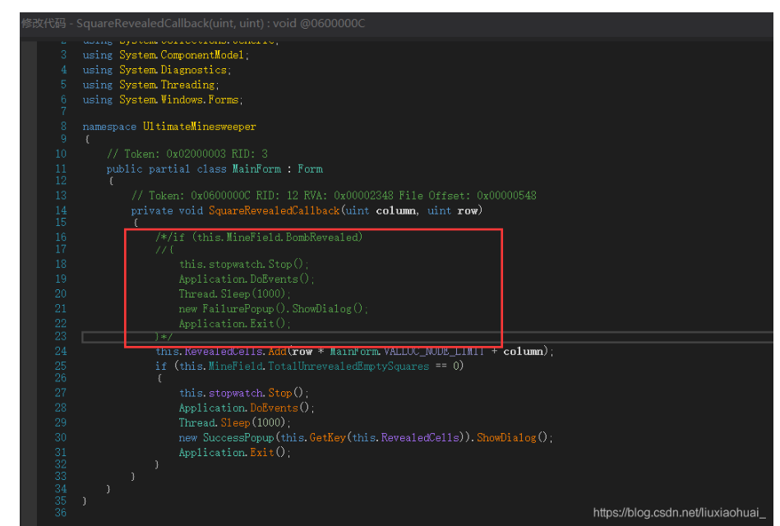

再**保存为新文件（ctrl+shift+s）**运行新文件。在新文件中我们踩到雷是不会死的，然后就一直点。

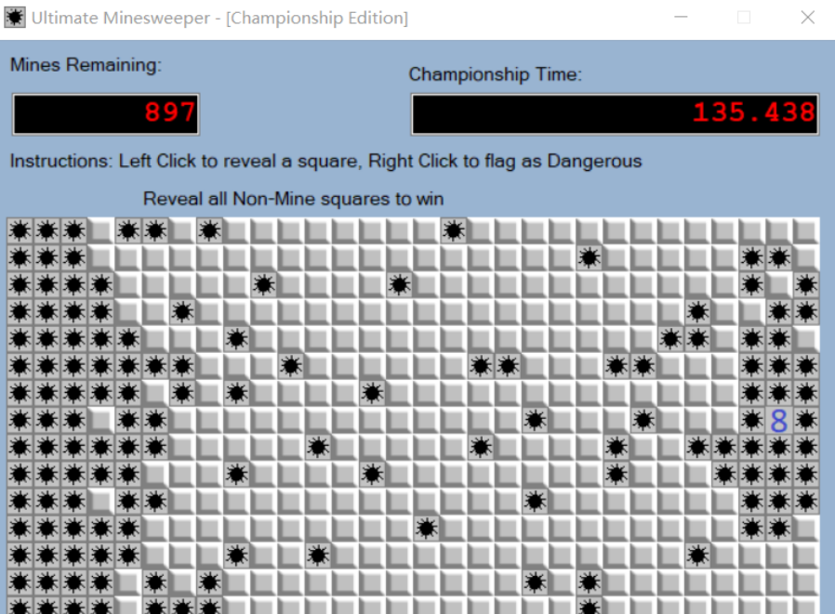

等它弹出提示后再去之前那个老文件中运行，不踩雷把这三个数找出来就可以得到flag了

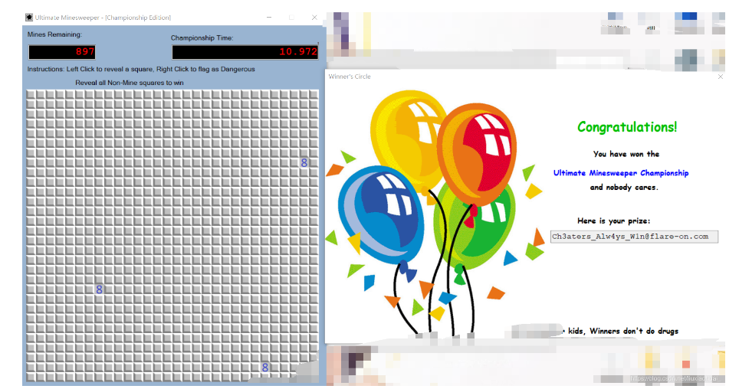

flag{Ch3aters_Alw4ys_W1n@flare-on.com}